Інструкційно-технологічна картка
Тема уроку: «Оволодіння технологією виготовлення постижерних прикрас» «Виготовлення квітки»
№  з/п | Зміст операції | Пристосування  Інструменти  матеріали | Технологічна послідовність | Зображення
1. | Сортування волосся за кольором, довжиною, якістю | Ножиці;  Дріт 0,3-0,5мм,  Клей момент;  Стойки струбці |  | 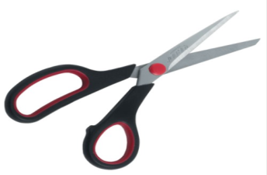  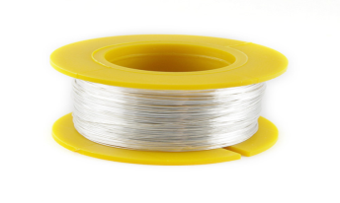  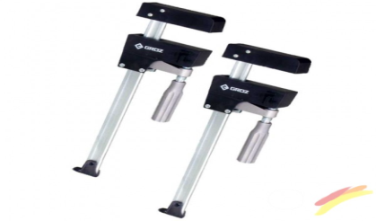
2. | Встановлюємо стійки  струбцини на відстані ~25-30 см |  | Натягуємо і закріплюємо на стійках дріт | 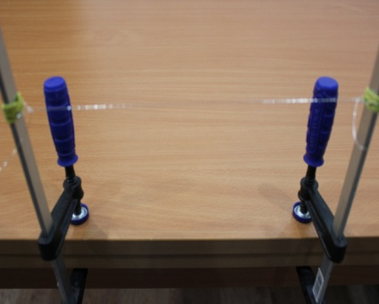
3. | Готуємо волосся потрібної довжини |  | Починаємо плести простий (петельчатий ) тресс довжина не менше 10 см | 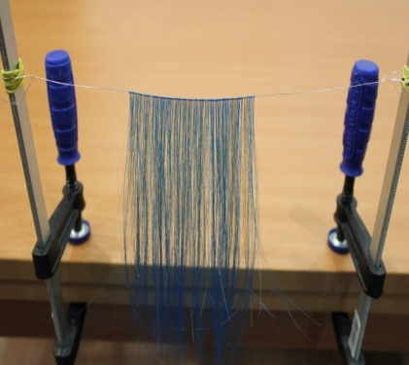
4. | Знімаємо роботу зі стійок |  | Формуємо з тресса пелюстку; з’єднуємо кінці дроту разом; скручуємо кінці дроту між собою якомога ближче до тресса | 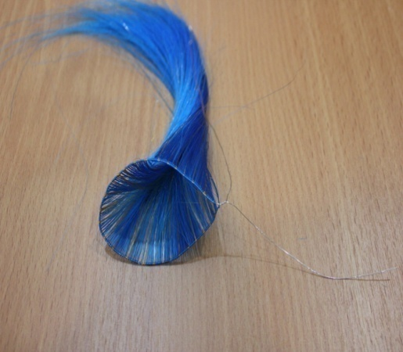
5. | Формуємо пелюстки |  | Обертаємо кінцями дроту волосся біля основи пелюстки; закручуємо щільно дріт | 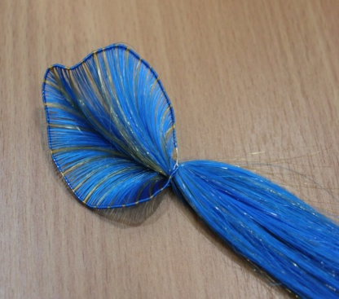
6. | Плетемо і збираємо потрібну кількість пелюсток |  | Обертаємо кінцями дроту волосся біля основи пелюстки – закручуємо щільно дріт | 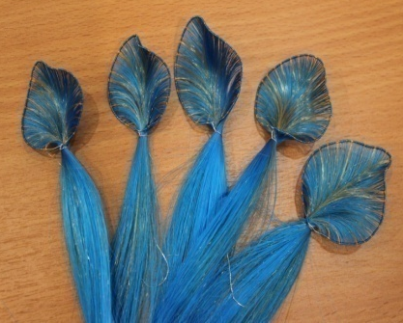
7. | Відрізаємо не потрібні хвостики |  |  | 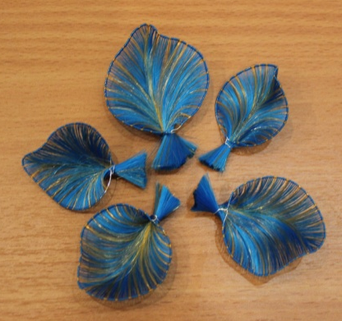
8. | Склеюємо пелюстки між собою, формуючи форму квітки
9. | Декоруємо |  | Доповнюємо квітку прикрасами намистини , сітка , стрази | 